***ApowerMirror***

INTRODUCE about ApowerMirror

**ApowerMirror là một chương trình máy tính để bàn có thể nhân bản màn hình của thiết bị Android và iOS vào máy tính liền mạch. Với tính năng này, bạn có thể truyền video, ảnh và các tệp media khác từ điện thoại di động sang màn hình lớn hơn, cung cấp cho bạn hiệu ứng hình ảnh tuyệt vời. Nó cũng hữu ích nếu bạn muốn giới thiệu ứng dụng demo cho khán giả. Bạn có thể chọn để xem chúng theo kích thước thường xuyên hoặc toàn màn hình.**

**Hơn nữa, nó hỗ trợ sử dụng chuột và bàn phím để điều khiển điện thoại Android từ máy tính.**

**Do đó, bạn có thể tự do chơi các loại trò chơi Android, gửi tin nhắn SMS hoặc WhatsApp, và quản lý các ứng dụng khác nhau từ máy tính. Bên cạnh đó, mọi thông báo trên Android của bạn sẽ được hiển thị trên máy tính, đảm bảo rằng bạn sẽ không bỏ lỡ bất kỳ vấn đề quan trọng nào trong khi làm việc trên máy tính.**

**Chương trình này có thể kết nối điện thoại với PC qua cáp USB và WiFi. Đối với màn hình không dây, hãy cài điện thoại và PC kết nối với cùng một mạng. Người dùng Android có thể áp dụng ứng dụng ApowerMirror, Chromecast hoặc Trang chủ Google để chia sẻ màn hình với máy tính, trong khi người dùng iOS có thể bật tính năng Phát phản chiếu AirPlay để bắt đầu phản chiếu. Ngoài ra, phần mềm đã thêm một số tính năng hữu ích, chẳng hạn như chụp màn hình và ghi lại màn hình chỉ với một cú nhấp chuột. Vì vậy, nó sẽ có lợi cho người chơi trò chơi để ghi lại những khoảnh khắc vinh quang và chia sẻ với người khác. Bạn có thể tận dụng tất cả các loại phím nóng để làm cho hoạt động của bạn dễ dàng hơn.**

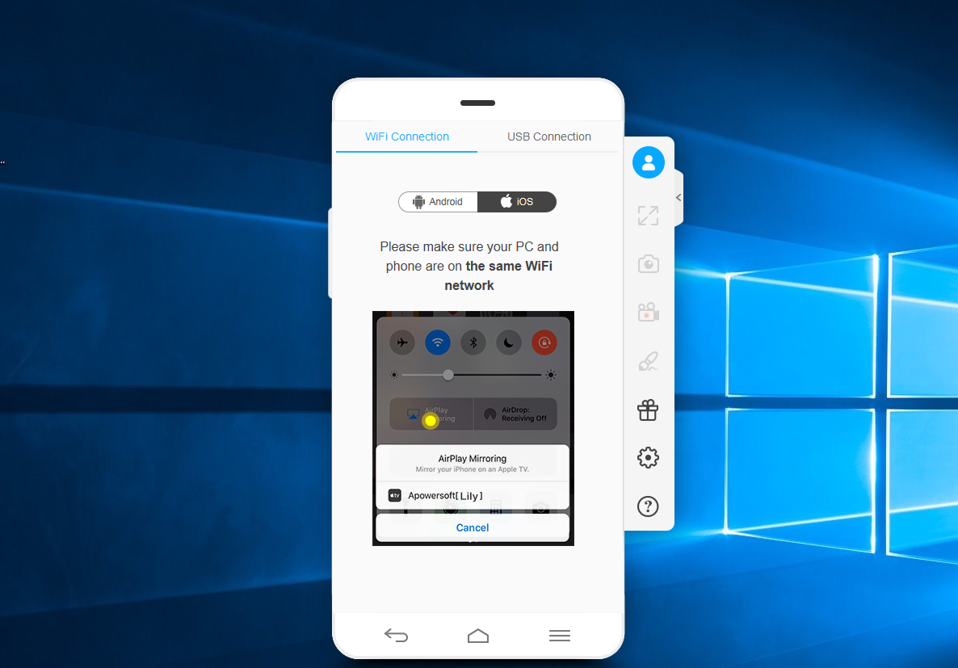

* **FEATURE**

**Stream Android/iPhone Screen to PC**

ApowerMirror cho phép mọi người nhân bản điện thoại với máy tính với chất lượng cao. Hình ảnh hiển thị trên máy tính sẽ được điều chỉnh theo sự thay đổi của màn hình điện thoại. Người dùng có thể tận dụng chức năng này để phát video, chia sẻ ảnh và trình bày các tập tin cho nhiều đối tượng hơn.

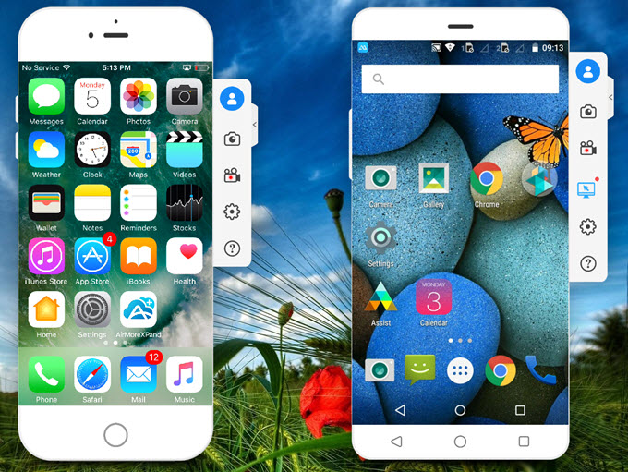

Note: phải đảm bảo PC và Iphone phải cùng dung chung 1 wifi và cùng địa chỉ IP

### Control Android on the Computer

Đối với chủ sở hữu điện thoại Android, bạn có thể làm nhiều hơn màn hình điện thoại di động với máy tính. Khi kết nối điện thoại di động của bạn với máy tính, bạn có thể sử dụng điện thoại trên máy tính của bạn.

Mở ứng dụng và chơi trò chơi

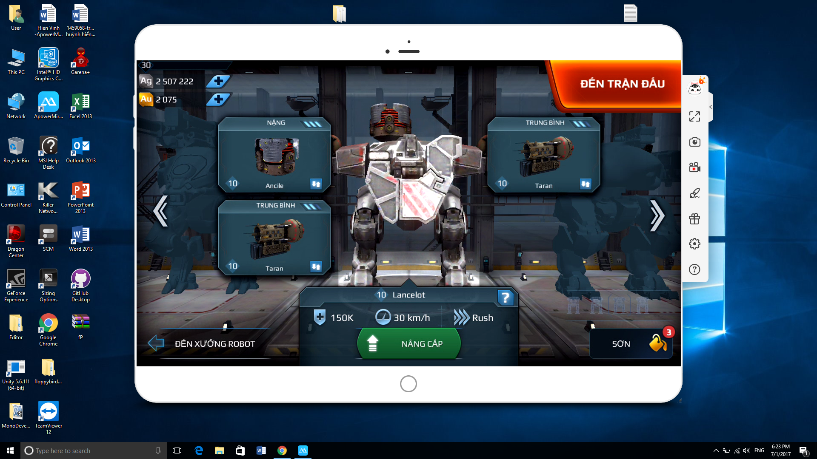

Bạn có thể sử dụng chuột để nhấp vào ứng dụng trên điện thoại thông minh của bạn, kiểm tra thông tin về ứng dụng. Hơn thế nữa, bạn có thể chơi các trò chơi di động như Clash Royale mà không cần gõ các nút trên điện thoại màn hình nhỏ của bạn.

### Screenshot and Screen Recording

Chương trình có một số chức năng bổ sung, chẳng hạn như ảnh chụp màn hình và ghi hình màn hình. Trong trường hợp đó, người dùng có thể chụp được kết quả trực tiếp từ PC trong suốt trò chơi và ghi lại video về cách người chơi đánh bại kẻ thù để chia sẻ với người khác.

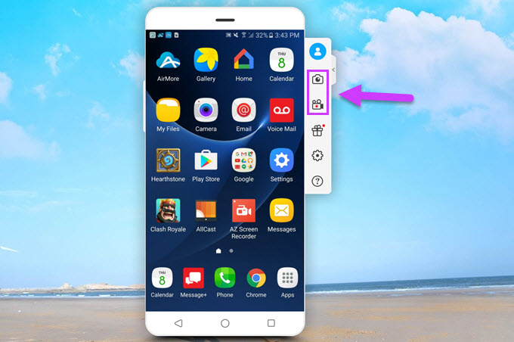

Compare ApowerMirror between Demo and PrO

|  |  |
| --- | --- |
| Demo   * Cài đặt cần download free trên internet * Free về chi phí * Có được 1 số chức năng cần thiết khi sử dụng bản demo ví dụ:  1. Stream Android/iPhone Screen to PC  Control Android on the Computer  * Kết nối phone với PC (Hoặc ngược lại) * Tải và phát video | Pro   * Cài đặt cần download free trên internet nhưng phải có tài khoản mail hoặc stream để dowload * Toàn bộ chức năng đều có đầy đủ * Luôn cập nhập chức năng và phiên bản mới(tự động) * Có thể chơi được những game mà chương trình đề xuất mà không tốn chi phí * Kết nối phone với PC (hoặc ngược lại) * Nhập thông báo qua điện thoại trên PC * Cập nhập phiên bản mới và chức năng mới cần trả chi phí |

#### **Advantages**

Bạn có thể sử dụng nó mà không cần tải một ứng dụng.

Cả người dùng iOS và Android đều có quyền truy cập vào nó.

Thật dễ dàng để đăng nhập bằng cách quét mã QR.

#### **Disadvantages**

Không cho phép thực hiện các cuộc gọi âm thanh và video vào WhatsApp Web; Chỉ có thể nhắn tin hoặc gửi tin nhắn thoại cho bạn bè hoặc gia đình của bạn.

• Không thể thực hiện cập nhật trạng thái với WhatsApp Web.

• Không thể chia sẻ vị trí của bạn với bạn bè trong WhatsApp Web.

• WhatsApp Web không có chức năng cho phép bạn gửi các bản nhạc lên các địa chỉ liên hệ của bạn.